Демонстрационный вариант административной контрольной работы
за первое полугодие 2022-2023 учебного года
5 класс
Пояснительная записка
Административный контроль по иностранному (английскому) языку проводится в форме контрольной работы.
Целью проведения контрольной работы является установление соответствия качества подготовки обучающихся требованиям федеральных государственных образовательных стандартов ООО, выявления динамики результативности обучения по иностранному языку
Структура контрольной работы.
Контрольная работа состоит из 4 разделов:
1.Аудирование
2.Лексика и грамматика
3. Чтение
4. Письмо
Распределение заданий контрольной работы по содержанию и видам учебной деятельности.
Раздел 1 («Аудирование») содержит 5 заданий, проверяет умение понимать в прослушанном тексте запрашиваемую информацию. При выполнении заданий по аудированию запись звучит дважды.
Всего 5 баллов
Раздел 2 («Лексика и грамматика») содержит 26 заданий, которые проверяют лексико-грамматические навыки учащихся в разно уровневых типовых заданиях - выбрать правильное слово, установить соответствие, вставить подходящее по смыслу слово из ряда предложенных.
Всего 26 баллов.
Раздел 3 («Чтение») содержит 5 заданий, проверяет понимание прочитанного. На основе прочитанного выполнить задания по тексту на соответствие предложенных утверждений содержанию прочитанного текста (верно - True / неверно – False)
Всего 5 баллов
Раздел 4 («Письмо») содержит 8 заданий, проверяет умение написать личное письмо, умение выполнить задание на множественный выбор.
Всего 8 баллов
Время выполнения работы
На выполнение контрольной работы отводится 45 минут.
Сроки проведения декабрь 2022 года.
Система оценивания всей контрольной работы
За каждый правильный ответ оценивается 1 баллом.
Максимальное количество баллов за выполнение работы 44 балла.

Таблица перевода процентов выполнения всей контрольной работы в отметки по пятибалльной шкале
Отметка по пятибалльной шкале | «2» | «3» | «4» | «5»
Процент выполнения контрольной работы | 0-49 | 50-74 | 75-84 | 85-100

Демонстрационный вариант
Раздел 1. Аудирование
1. Послушай, как Кейт и Боб говорят о своих спальнях и выбери правильный ответ a, b или c.
1. Katie’s bedroom is on the …
a) second floor b) first floor c) third floor
2. Katie’s got a desk next to …
a) the window b) her bed c) her wardrobe
3. Bob has got ….
a) three posters on the wall b) a computer on his desk c) trainers under his bed
4. Katie’s bedroom is next to …
a) her sister’s bedroom b) her brother’s bedroom c) the bathroom
5. Bob has the same room as …
a) his brother b) his sister c) no one
Раздел 2. Лексика и грамматика
2. Соедини слова.

- pencil _______  - bed _______  - arm _______  - coffee _______  - skate _______ | - board  - table  - room  - case  - chair

3. Напиши числительные.
1.2nd - ____________________________________
2. 15th - __________________________________
3. 20th - __________________________________
4. 9th - ___________________________________
5. 1st -____________________________________
4. Вставьте a/an/
1) _____atlas
2) _____scarf
3) ______living room
4) _____armchair
5) _____bicycle

5. Переведите слова и выражения на английский язык.
1) на шестом этаже ___________________________________________________________
2) в гостиной ___________________________________________________________
3) моя коллекция ___________________________________________________________
4) 3 красных мяча ___________________________________________________________
5) История ___________________________________________________________
6) мой любимый предмет ___________________________________________________________
6. Посмотрите на картинку и вставьте и пропуски is / isn’t / are / aren’t.
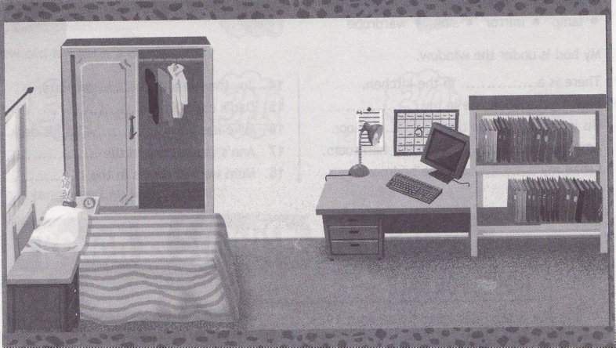
1. There _______________ any chairs in the bedroom.
2. There _______________ a lamp on the desk.
3. There _______________ books in the bookcase.
4. There _______________ a table next to the wardrobe.
5. There _______________ a computer next to the lamp.
Раздел 3. Чтение
8. Прочитай текст и подбери к тексту заголовок. Обведи нужную букву.
a) Mike’s day. b) Mike’s bedroom. c) Mike’s collection.
My name is Mike and I’m ten years old. My favourite room is my bedroom. I’ve got a lot of things in my room: a bed, a computer, a bookcase and a wardrobe. I’ve got posters on the walls and a big mirror next to my bed. My walls are white, blue and yellow. My desk is under the window and I do my homework on the computer. My cat likes to sleep under my bed! I really like my room.
9. Прочитай предложения. Определи, какие из них (1-4) соответствуют содержанию текста -T (True – верно), а какие не соответствуют его содержанию – F (False – неверно).
1. Mike is eleven years old.___
2. His favourite room is a living room.___
3. Mike’s cat usually sleeps under his bed.___
4. Mike likes his room.___
Раздел 4. Письмо
10. Прочитай письмо Джейн, выбери и подчеркни правильное слово.
Hi Sonya,
This is a picture of 1) my/me family. 2) I/My mum’s name is Joy and 3) her/she is a teacher. My dad’s name is Alex and 4) his/he is a doctor. 5) Me/I have got a brother. 6) He/His name is John and I love him a lot! 7) Us/We are a very happy family! Look at us in this holiday picture! We are smiling!
Write soon and tell me about 8) you/your family!
Love,
Jane

